TEJO 

2023

E.E.S.T. N°1

Integrantes:

Franco Martínez

Juárez Leandro

Lucio Gauna

Erik Ocampo

Milton Maleta

11/7/23

Nombre de Grupo:

Grupo A

Integrantes:

Franco Martínez

Lucio Gauna

Juárez Leandro

Ocampo Erik

Milton Maleta

Dinámica del juego seleccionado a desarrollar:

La dinámica del juego del tejo de aire es:

Configuración: Antes de comenzar el juego, el jugador tiene la opción de seleccionar la dificultad que desea enfrentar puede variar los niveles, como fácil, medio o difícil

Objetivo: El objetivo del juego es marcar puntos al deslizar el disco de tejo en la portería del oponente, mientras se defiende la propia portería de los disparos de la máquina. El jugador y la computadora controlan cada uno una portería en lados opuestos de la pantalla.

Control del jugador: El jugador controla el movimiento del disco de tejo utilizando el mouse.

Acciones del oponente: La computadora controla su portería y el movimiento del disco de tejo de forma autónoma.

Puntuación: Cada vez que un jugador logra introducir el tejo en la portería del oponente, se otorgan puntos.

Ganador: El juego continúa hasta que se agote el tiempo. Al final del juego, se determina el ganador según la puntuación acumulada. Si el jugador ha superado a la computadora, el jugador gana; de lo contrario, la computadora gana.

Tareas delegadas:

El día de hoy se me asigno la terea de los siguientes puntos para el juego: - Definir objetivo del juego

- Establecer las reglas para el jugador.

- Describir el o los escenarios.

- Describir los eventos y los efectos.

Los objetivos del juego de tejo de aire son:

Puntuación: El objetivo principal del juego de tejo de aire es acumular la mayor cantidad de puntos posible. Esto se logra cuando el disco de tejo entra a la portería del oponente y haciendo que atraviese en la abertura del contrincante. Cada vez que el disco pasa por la abertura, se suma un punto.

Competir: El juego de tejo de aire consta que tendrán que jugar contra la maquina la cual su objetivo es obtener la puntuación más alta. El objetivo es superar a la maquina en términos de puntuación (cada partida durara 5min).

Diversión y entretenimiento: El objetivo fundamental del juego de tejo de aire es proporcionar diversión y entretenimiento a los jugadores como para los espectadores. Se trata que disfruten del juego y pasar un buen rato.

Reglas:

Control del jugador: Se controlará el lanzamiento utilizando los controles de la computadora, como el mouse. El movimiento y la dirección del lanzamiento se controlarían mediante la interacción con la interfaz del juego en la pantalla y se tendrá que mantener apretado el botón izquierdo para que se mueva tu empujador.

Dificultad ajustable: Dependiendo del juego de tejo de aire que estés jugando en la computadora, se podrá ajustar la dificultad de la computadora.

Duración de las partidas: El juego tendrá un contador de 5 minutos por partida.

Escenarios:

Los escenarios van a tener como referencia las canchas de futbol, las líneas blancas. 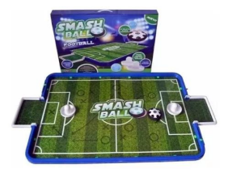

Y algunos escenarios tendrá algo distinto de fondo.



los eventos y los efectos:

Se pondrá un efecto de sonido cuando el jugador choqué con la ficha. 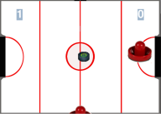

Un efecto cada vez que el jugador meta la ficha en el contrincante.

8/8/23

El día de hoy se me delego la tarea de hacer los diseños de la mesa del tejo, diseñar el marcador, el disco y el mazo. Los cuales se están diseñando en Photoshop.

Mesa del tejo:

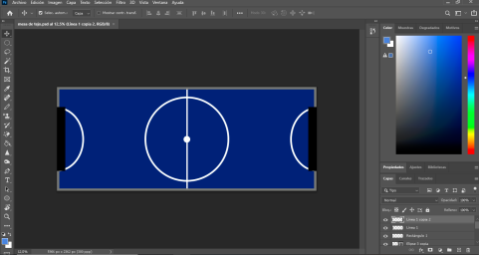

Disco:

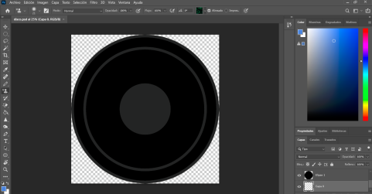

Mazo:

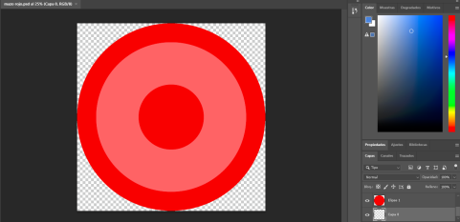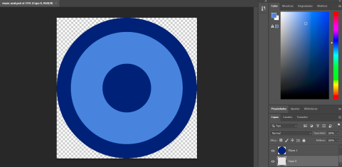9/8/23

Bueno como la anterior clase no pude finalizar el marcador, hoy logré terminarlo y se corrigieron los diseños del disco.

Marcador (Los números son para ubicar como irían en el juego)

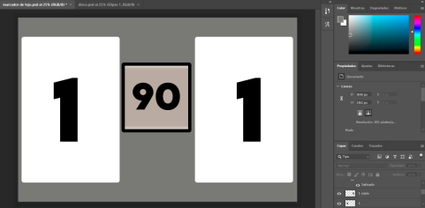

Disco nuevo diseño (hay dos tipos de disco)

